|  |  |  |  |  |
| --- | --- | --- | --- | --- |
|  |  | | |  |
|  | | |
|  | | |
| 方圆ok1 | | | |
|  | **安装英文版Windows XP虚拟机指导书** | |  |
|  | |
| **文档版本** | **01** |
| **发布日期** | **2019-01-06** |
| **云南保山槟榔江水电开发有限公司** | |

目 录

1 前言 1

2 准备工作 1

2.1 安装背景说明 1

2.2 主机要求 1

2.3 所需软件 1

3 安装Windows XP EN虚拟机 2

4 安装中文字符集 10

5 附录 12

5.1 A 12

# 前言

修编人员

|  |  |  |  |
| --- | --- | --- | --- |
| 编 写 人 | 桑 宇 | 日 期 | 2019-01-06 |
| 审 核 人 |  | 日 期 |  |
| 批 准 人 |  | 日 期 |  |

修订记录

修改记录累积了每次文档更新的说明。最新版本的文档包含以前所有文档版本的更新内容。

文档版本 01 (**2019-01-06**)

第一次正式发布。

# 准备工作

## 安装背景说明

电厂的监控软件（SCALA，TOOLBOX），光传输网管软件（T2000）只能运行在XP系统，且监控软件只能运行在英文系统中。调试电脑可以通过虚拟机安装XP系统后，安装监控软件和网关软件，导入现网配置数据，用于测试和模拟学习。

由于安装的是英文版Windows XP操作系统，当安装中文应用软件时，中文字符无法正常显示，可安装中文字符集解决。

## 主机要求

|  |  |
| --- | --- |
| CPU | 四核以上，1.5GHz |
| 内存 | 4G以上 |
| 硬盘 | 100GB以上 |
| 操作系统 | Windows 7、10（64位） |

## 所需软件

|  |  |
| --- | --- |
| 虚拟机软件 | VMware Workstation 14 Pro |
| 系统映像文件 | en_windows_xp_professional_with_service_pack_3_x86 |

# 安装Windows XP EN虚拟机

1. 启动VMware软件，点击“创建新的虚拟机”。

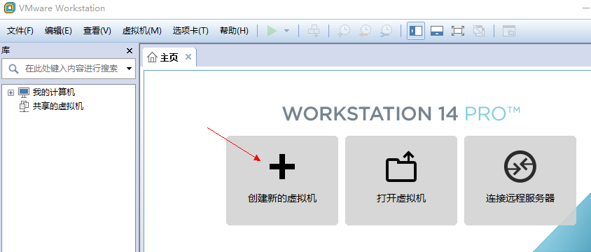

1. 选择“典型”，点击“下一步”

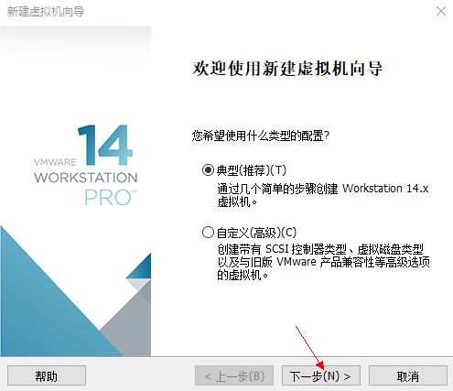

1. 选择操作系统的映像文件，点击“下一步”

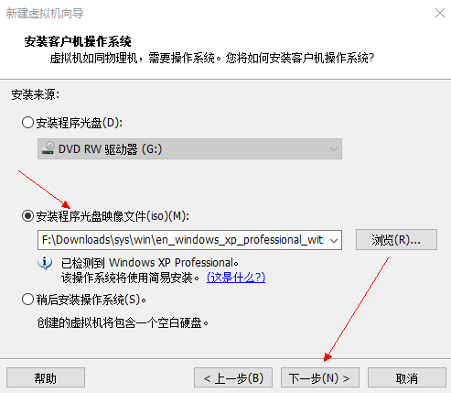

1. 可不填，点击“下一步”

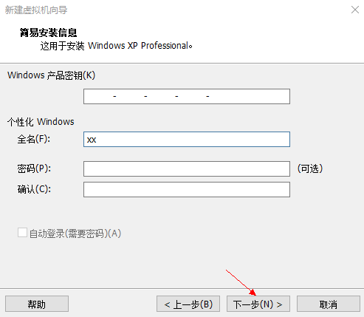

1. 选择虚拟机文件安装位置

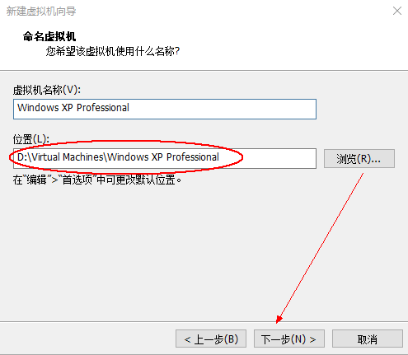

1. 按下图所示，选择设置

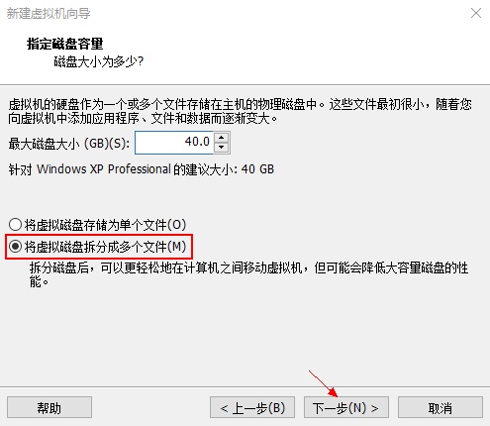

1. 在“自定义硬件”中，可调整CPU核数，内存大小等。点击“完成”，软件开始安装虚拟机操作系统，等待提示即可。

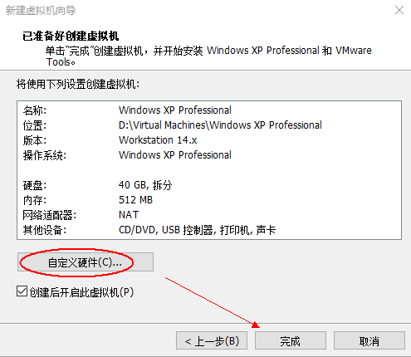

1. 虚拟机安装结束后，系统只有一个磁盘空间，可在VMware中给虚拟机添加新硬盘。

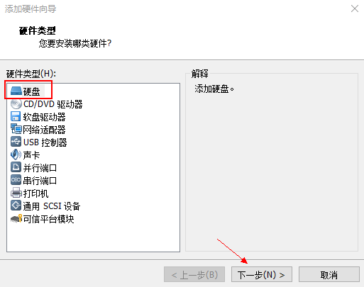

1. 按下图所示，设置

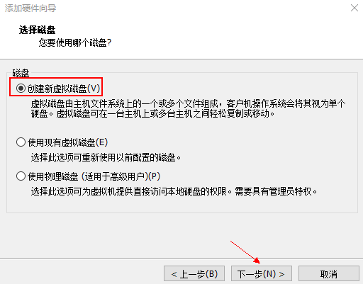

1. 输入所需的磁盘大小，其他按下图所示设置。

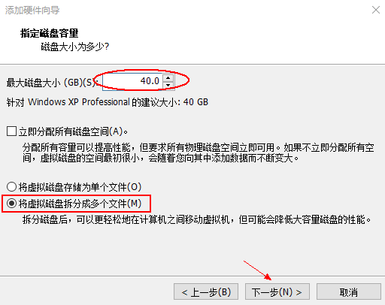

1. 文件名可修改，或直接点击“完成”

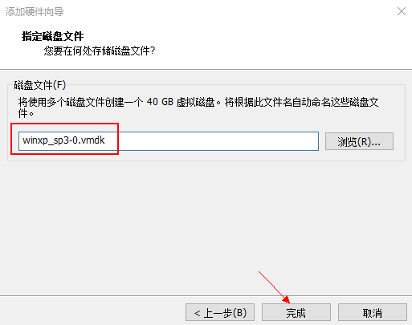

1. 将会在VMware窗口中看到新增加的硬盘。开启此虚拟机后，还需在XP中进一步设置，操作系统才能加载新增硬盘。

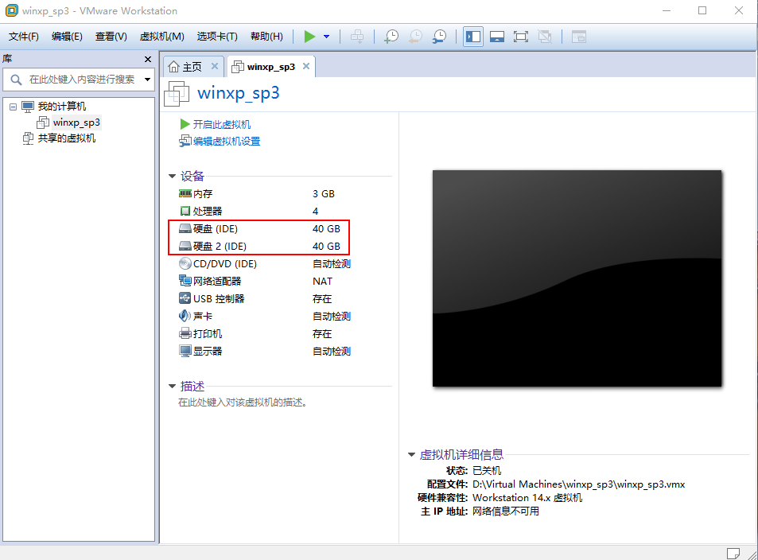

1. 虚拟机启动后，右键“My Computer”，点击“Manage”。

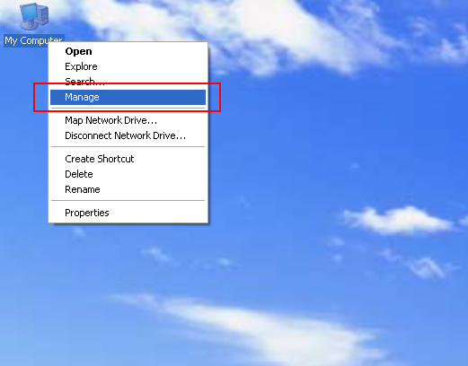

1. 按下图所示，右键新添加磁盘，并点击“New Volume”

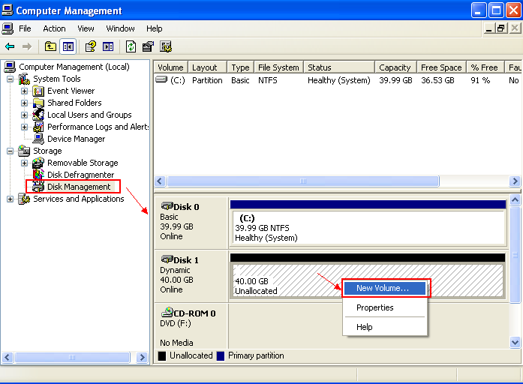

1. 按下图所示，设置

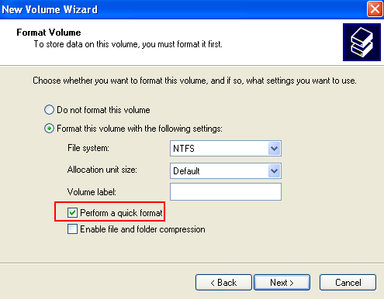

1. 完成后，操作系统正常加载新添加的磁盘。

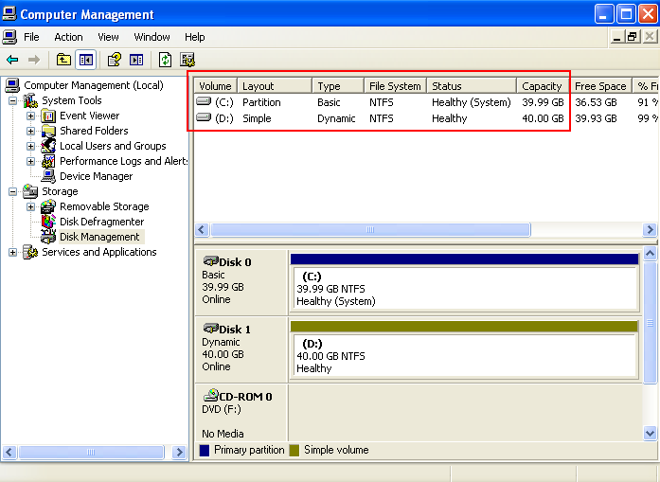

# 安装中文字符集

由于安装的是英文版Windows XP操作系统，当安装中文应用软件时，中文字符无法正常显示，可安装中文字符集解决。

1. 从windows XP系统映像文件中提取出“I386”文件夹，将该文件夹拷贝到虚拟机的D盘根目录下。

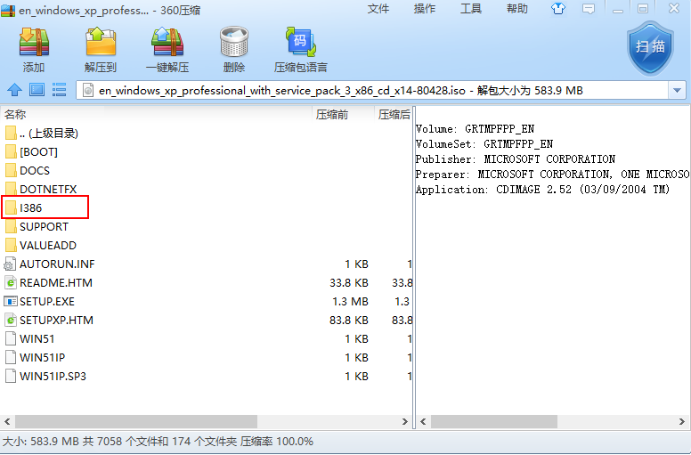

1. 在虚拟机中，打开控制面板，点击“Date time Language and Regional Option”，按下图选中“Install files for East Asian Language”。点击“OK”，自动复制所需文件，并提示重启系统。

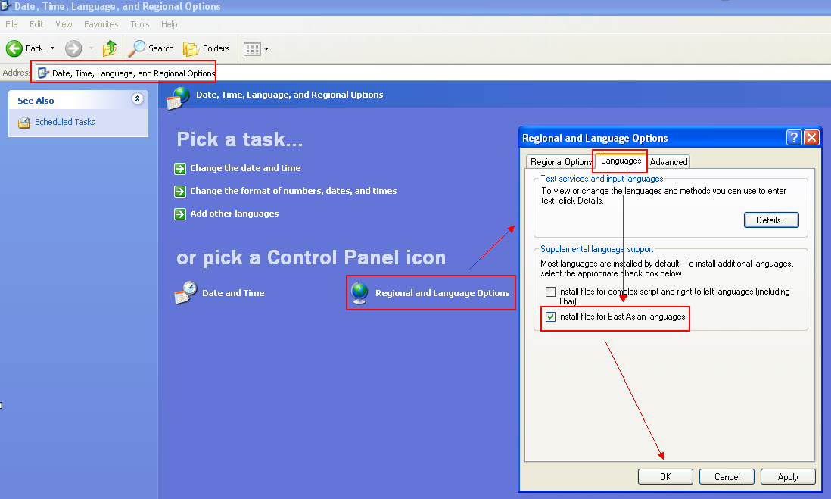

# 附录

## A